Schachverein Freital e.V.
Spiellokal: 01705 Freital Turnerstr.14

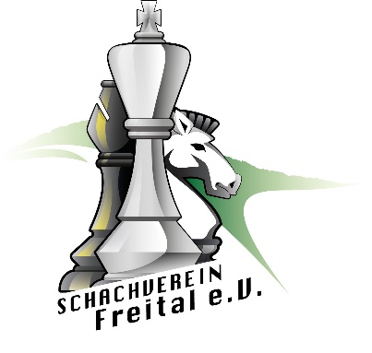

Fahrauftrag / Fahrkostenabrechnung für Vereinsmitglieder (Mannschaftsturniere)

Turnier/Punktspiel: ………………………………… Ort/Datum: ………………………………….

Kraftfahrer: ……………………………………… Kennzeichen: ……………………………….

Gefahrene Strecke: ……….km Erstattungssumme:…………€
Benzinverbrauch: ...............Liter / 100 km /
akt. Preis……………………€ / Liter

Erhalten am: ………………….. Unterschrift: ………………………………...

__________________________________________________________________________

Schachverein Freital e.V.
Spiellokal: 01705 Freital Turnerstr.14

Fahrauftrag / Fahrkostenabrechnung für Vereinsmitglieder (Mannschaftsturniere)

Turnier/Punktspiel: ………………………………… Ort/Datum: ………………………………….

Kraftfahrer: ……………………………………… Kennzeichen: ……………………………….

Gefahrene Strecke: ………..km Erstattungssumme:………….€
Benzinverbrauch: ............... Liter / 100 km /
akt. Preis…………………….€ / Liter

Erhalten am: ………………….. Unterschrift: ………………………………...

